

МИНИСТЕРСТВО НАУКИ И ВЫСШЕГО ОБРАЗОВАНИЯ   
РОССИЙСКОЙ ФЕДЕРАЦИИ

**ФЕДЕРАЛЬНОЕ ГОСУДАРСТВЕННОЕ БЮДЖЕТНОЕ**

**ОБРАЗОВАТЕЛЬНОЕ УЧРЕЖДЕНИЕ ВЫСШЕГО ОБРАЗОВАНИЯ  
«ДОНСКОЙ ГОСУДАРСТВЕННЫЙ ТЕХНИЧЕСКИЙ УНИВЕРСИТЕТ» (ДГТУ)**

Факультет: Информатика и вычислительная техника

Кафедра: Кибербезопасность информационных систем

**Итоговый проект по предмету «Языки программирования» на тему:**

**«Ресторан»**

Выполнил обучающийся гр.ВКБ21

Юровский Никита Владимирович

(Фамилия, Имя, Отчество)

Проверила:

Доц. Куликова Ольга Витальевнаа

(должность, Фамилия, Имя, Отчество)

Ростов-на-Дону

2025

**Cодержание**

Введение 3

Описание работы программы 5

Интерфейс авторизации 5

Интерфейс администратора 7

Заключение 19

# Введение

Моя предметная область, вариант № 20: хлебопекарня. Хлебопекарня занимается производством хлеба и хлебобулочных изделий, которые выпекаются в специальном оборудовании - печах. Готовая продукция развозится по различным торговым точкам города, с которыми у хлебопекарни заключён долгосрочный договор на поставку хлебобулочных изделий. Также любое физическое или юридическое лицо может сделать предварительный заказ на выпечку большой партии изделий для какого-либо мероприятия. Хлебопекарня, в зависимости от объёма хлебобулочных изделий для торговых точек и наличия предварительных заказов, закупает у поставщиков соответствующий объём сырья и материалов, а также составляет график работы персонала. По результатам своей деятельности хлебопекарня производит отчисления в налоговые органы и предоставляет отчётность в органы государственной статистики.

Система управления хлебопекарней, реализованная в данном проекте, представляет собой комплексное решение для автоматизации ключевых процессов предприятия пищевой промышленности, обеспечивая оптимизацию работы персонала и повышение качества обслуживания клиентов. Она охватывает полный цикл функционирования хлебопекарни: от закупки сырья и учёта складских запасов, планирования и организации производства, до обработки заказов, логистики доставки и формирования финансовой отчётности. Система разработана с учётом различных ролей сотрудников - администратора, менеджера по продажам, пекаря, логиста и директора, - предоставляя каждому специализированный интерфейс для выполнения профессиональных задач. Используемая база данных SQLite надёжно хранит информацию о пользователях, заказах, изделиях, сырье, поставщиках, маршрутах доставки и накладных, обеспечивая целостность данных и их доступность для всех модулей системы.

Основная цель системы - повысить эффективность работы хлебопекарни за счёт автоматизации рутинных процессов и обеспечения прозрачности управления. Менеджеры могут создавать и подтверждать заказы, добавлять изделия с комментариями и отслеживать их выполнение, пекари получают производственные задания и отмечают этапы готовности продукции, логисты формируют маршруты доставки и контролируют отгрузку, а администратор управляет пользователями, ассортиментом изделий и закупками сырья. Директор получает доступ к финансовым отчётам, включая анализ прибыли, налоговые расчёты с учётом ставки 5% и экспорт данных в CSV или PDF для отчётности. Интерфейсы оснащены визуальными элементами, такими как отображение фотографий изделий, графики объёмов производства и прибыли, а также механизмами обработки ошибок и асинхронной загрузки данных, что делает систему удобной и надёжной для локального использования в хлебопекарне.

Описание работы программы

## Интерфейс авторизации

1. Аутентификация пользователей: Пользователь вводит логин и пароль, которые проверяются через базу данных SQLite. Поддерживаются учетные данные для роли: администратор (логин: "0", пароль: "0")
2. Анимация интерфейса: Окно включает визуальные эффекты, такие как градиентный фон, плавное появление формы авторизации, прокрутка заголовка окна.
3. Обработка ошибок: При неверных учетных данных отображается сообщение об ошибке.
4. Переход по ролям: После успешной аутентификации система открывает соответствующий интерфейс в зависимости от роли пользователя (администратор, клиент), скрывая окно авторизации.
5. Управление окном: При закрытии интерфейса соответствующего роли окно авторизации восстанавливается, если оно все еще существует, обеспечивая возврат к начальной точке.

Пример работы интерфейса авторизации:

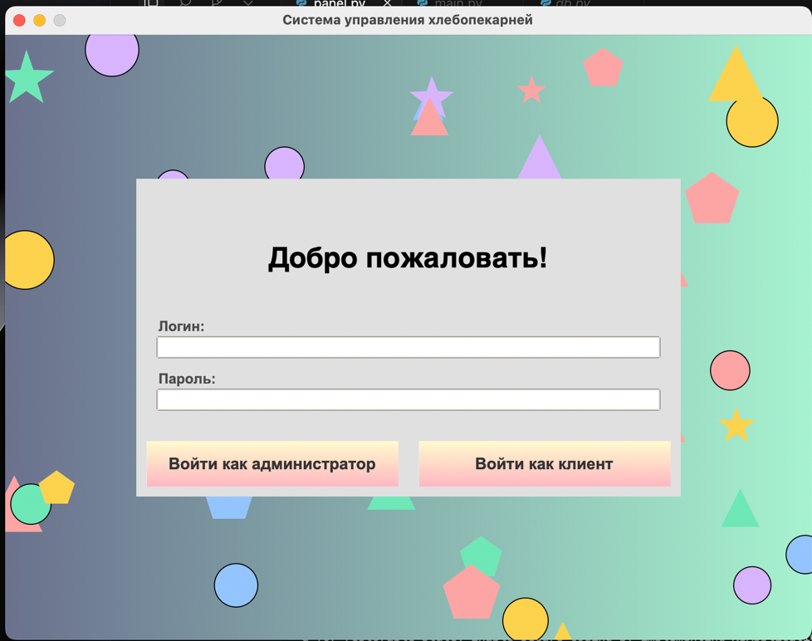

Рисунок 1.1 - Окно авторизации

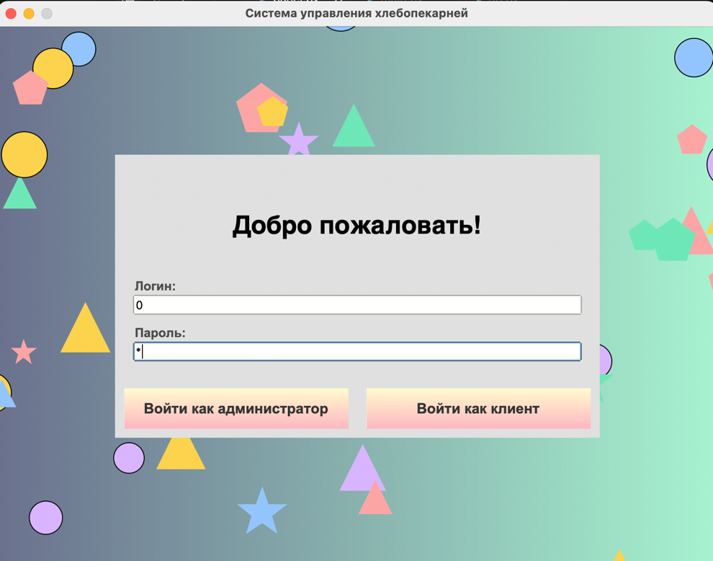

Рисунок 1.2 - Ввод данных для входа

После ввода данных для входа необходимо нажать на кнопку «Войти как администратор», после чего открывается следующие интерфейс:

## Интерфейс администратора

1. Меню изделий: отображает таблицу с данными меню с хлебобулочными изделиями (ID, название, цена). Поддерживает добавление новых хлебобулочных изделий, удаление старых и редактирования меню.

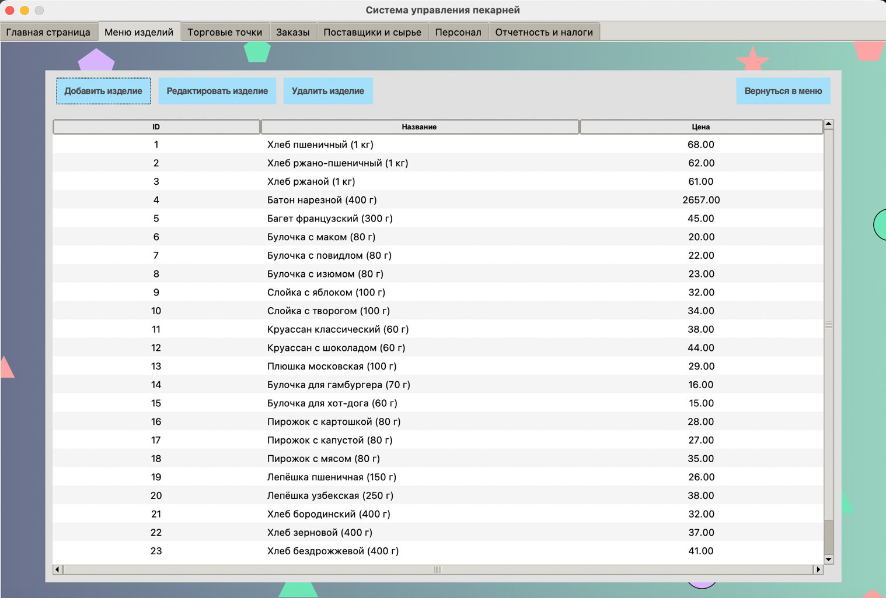

Рисунок 1.3 - Пример раздела “Меню изделий”

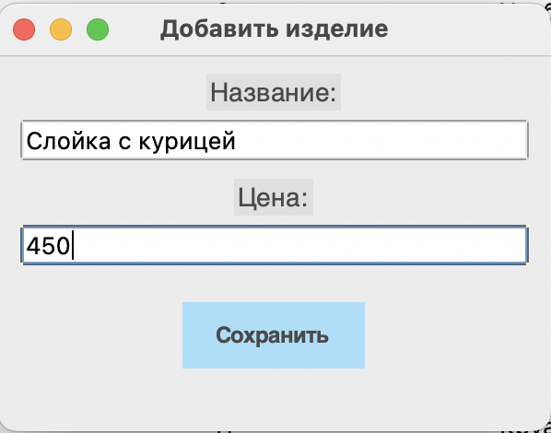

Рисунок 1.4 - Пример добавления нового изделия

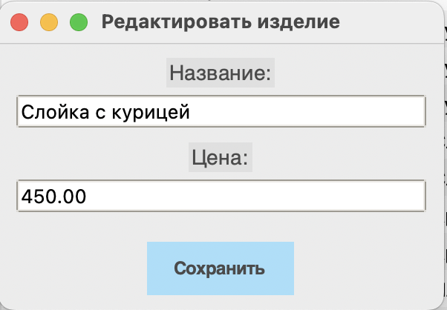

Рисунок 1.5 - Пример редактирования изделия

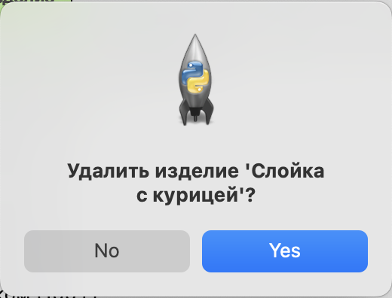

Рисунок 1.6 - Пример удаления изделия

1. Торговые точки: отображает таблицу с данными о торговых точках (ID, название, адрес). Поддерживает добавление новых торговых точек, удаление старых и редактирования (функционал аналогичен разделу “Меню изделий”).

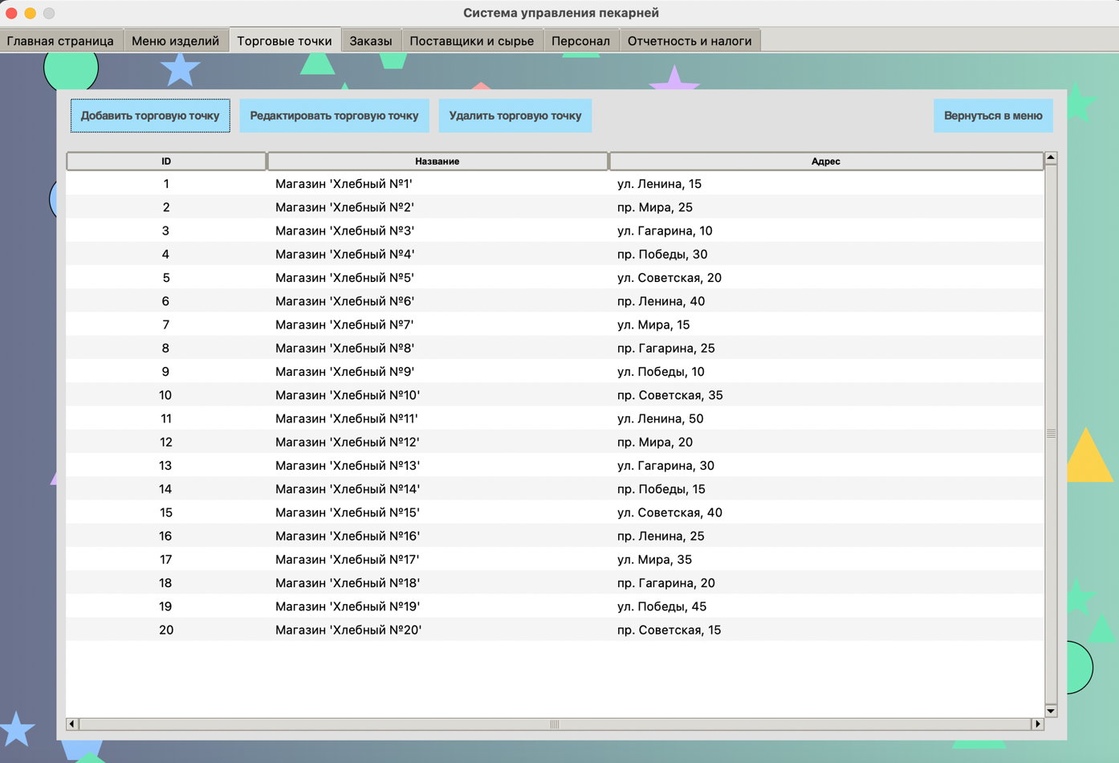

Рисунок 1.7 - Интерфейс “Торговые точки”

1. Заказы: отображает таблицу с данными о заказах (ID, ФИО, телефон, адрес, email, мероприятие, дата, время доставки, статус). Поддерживает добавление новых заказов, удаление старых и редактирования.

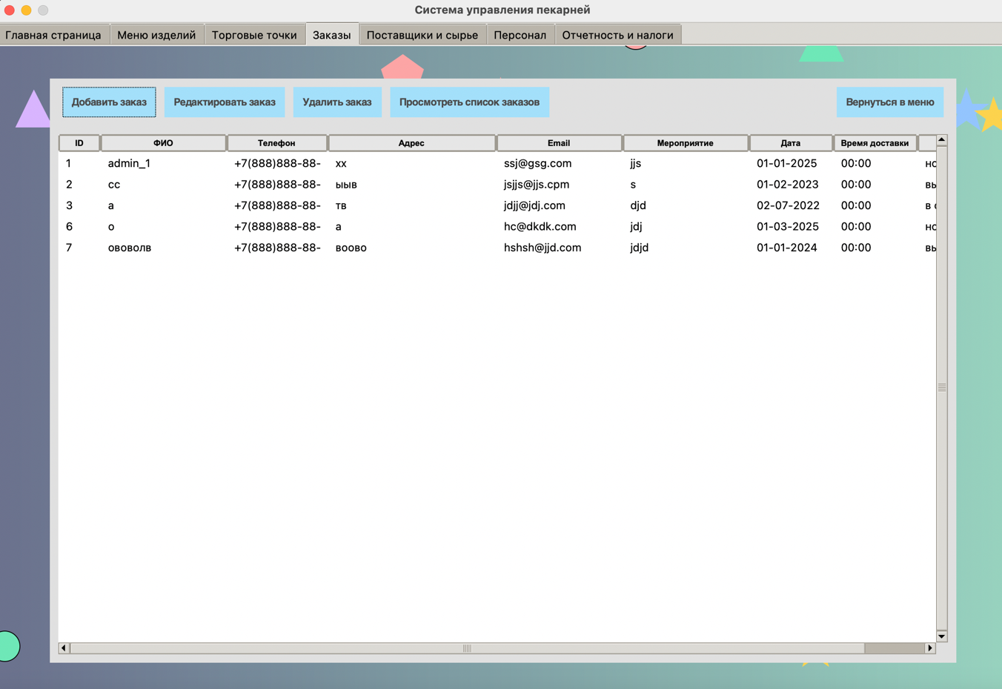

Рисунок 1.8 - Интерфейс просмотра заказов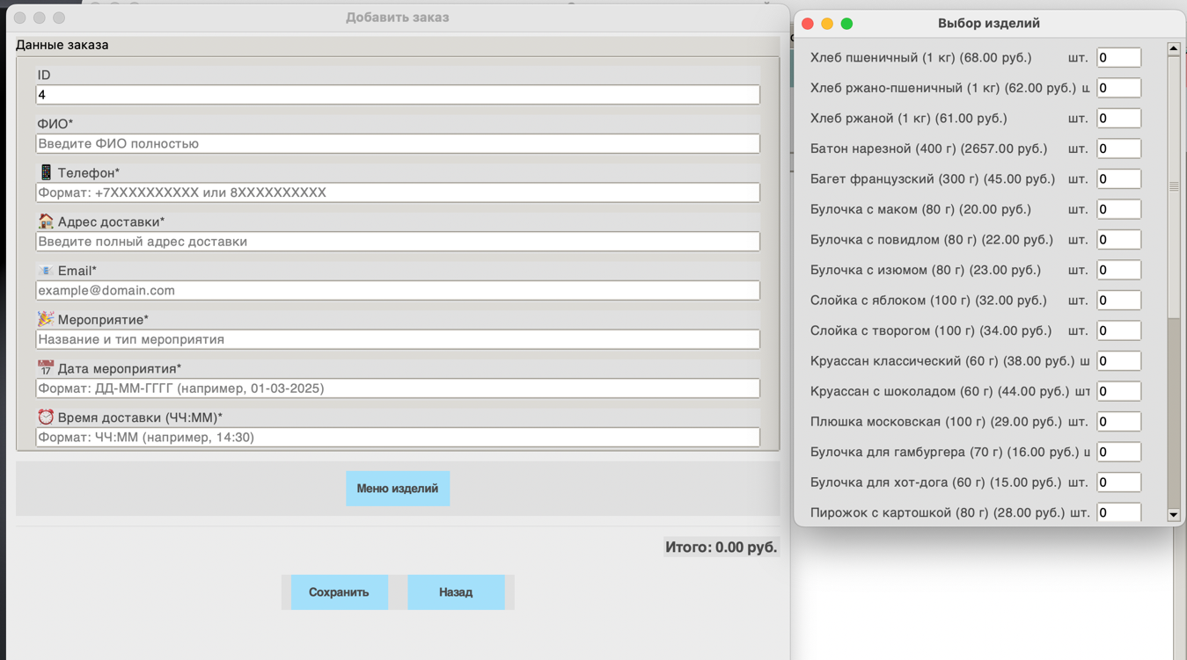

Рисунок 1.9 - Пример добавления нового заказа

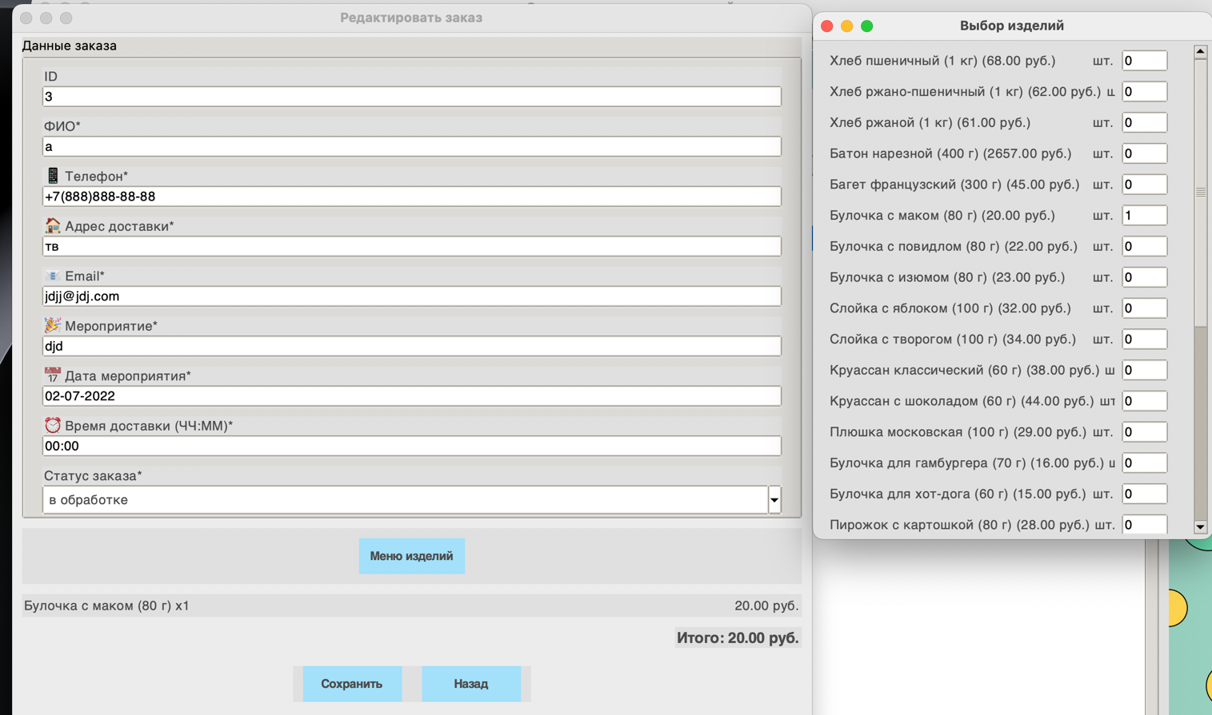

Рисунок 2.1 - Пример редактирования заказа

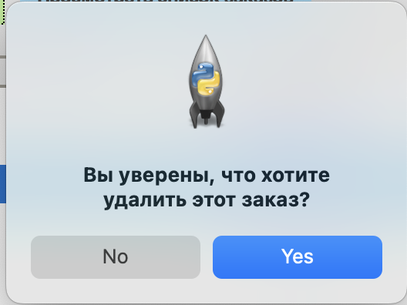

Рисунок 2.2 - Пример удаления заказа

1. Поставщики и сырьё: отображает таблицу с данными о поставщиках (ID, название, контакт, телефон). Отображает таблицу с данными о сырье (ID, название, поставщик, количество, ед.изм). Поддерживает добавление новых поставщиков и сырья, удаление старых и редактирования (функционал аналогичен разделу “Меню изделий”).

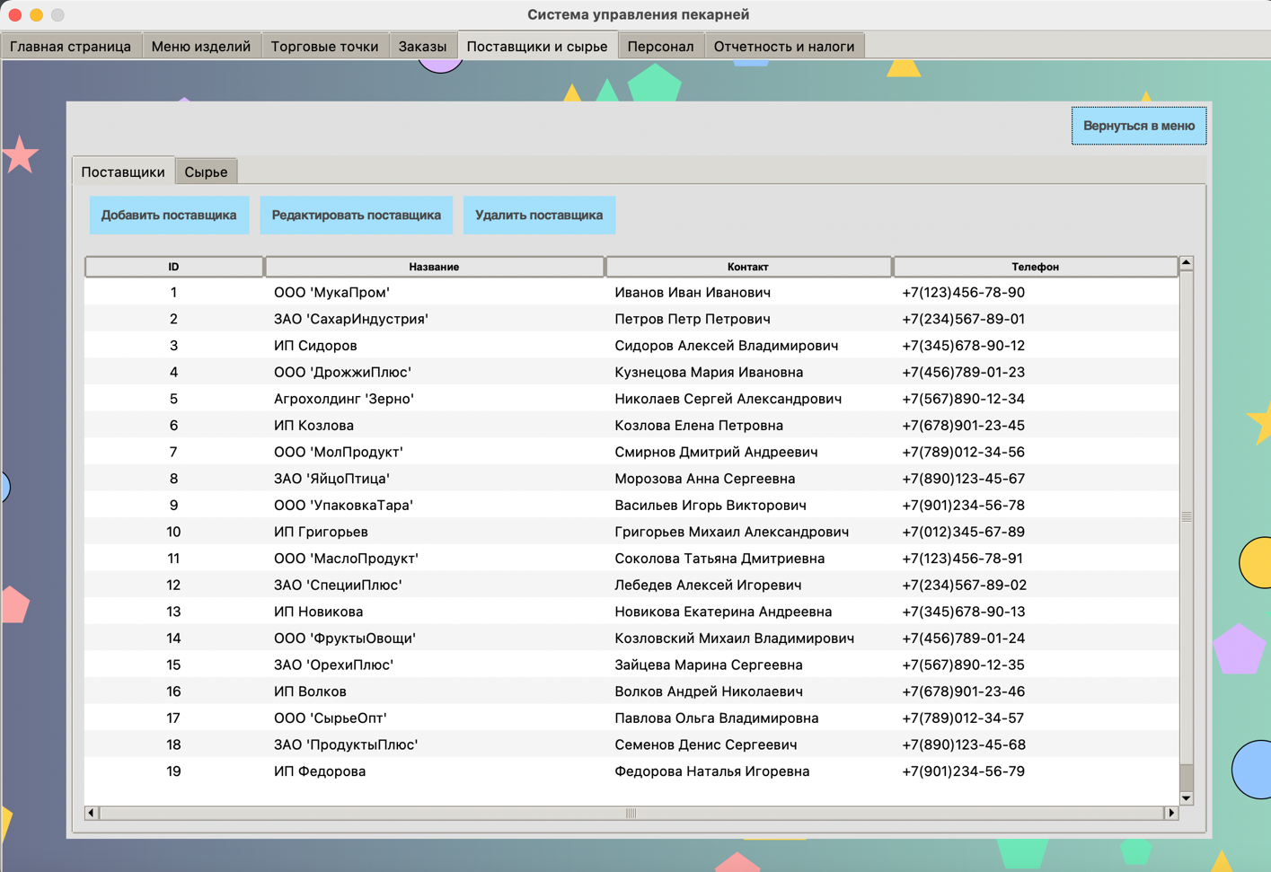

Рисунок 2.6 - Интерфейс “Поставщики и сырьё”

1. Отчетность и налоги: в интерфейсе доступны следующие отчёты: отчёт по продажам, отчёт по поставщикам, отчёт по сырью. Так же можно смотреть отдельые чеки каждого заказа. Все отчёты можно сохранять в формате PDF или CSV.

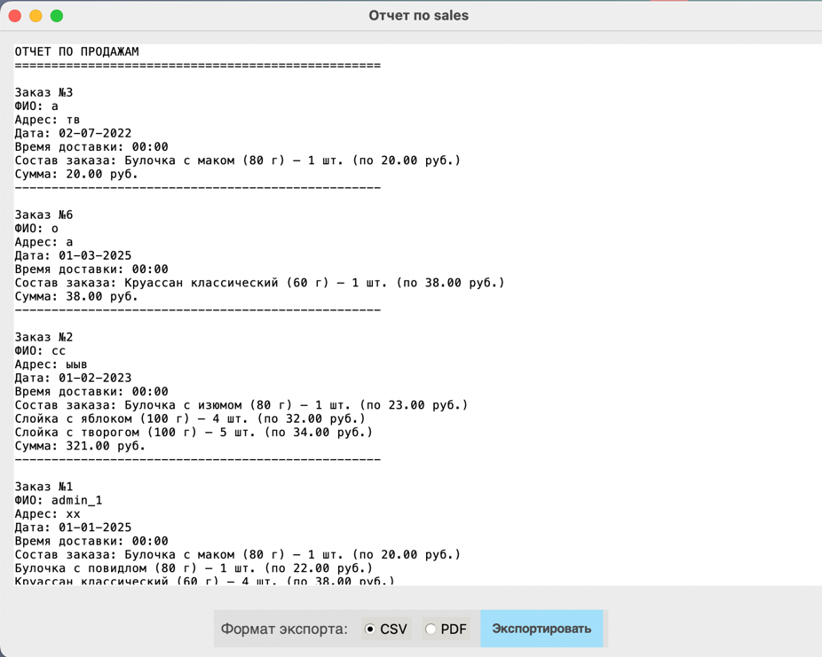

Рисунок 2.7 – отчет по прожажам

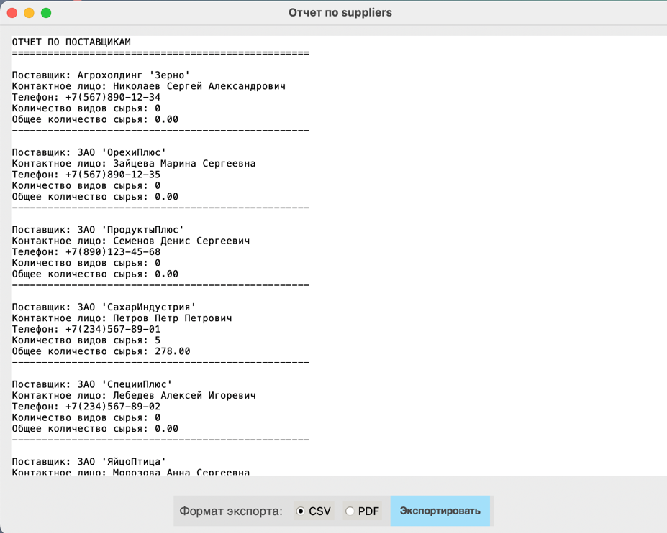

Рисунок 2.8 – отчет по поставщикам

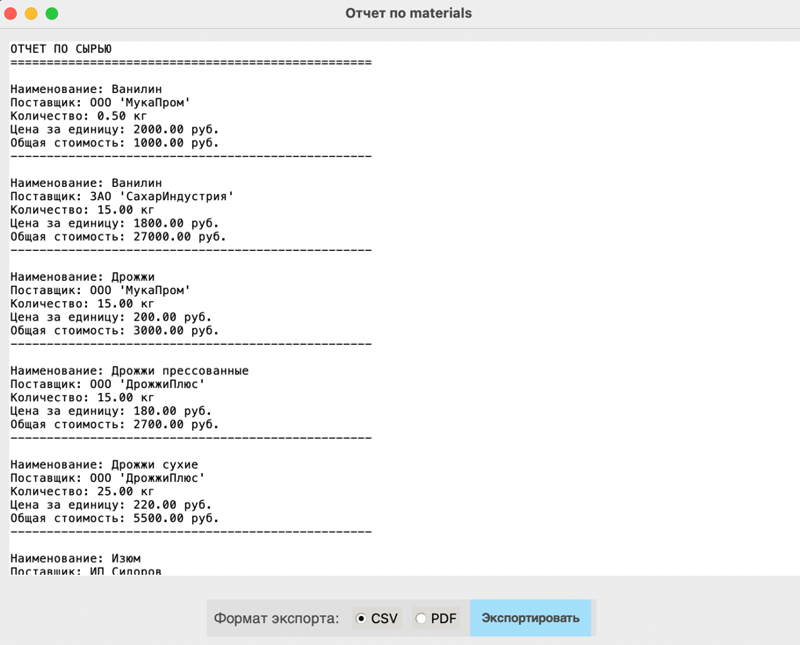

Рисунок 2.9 – отчет по сырью

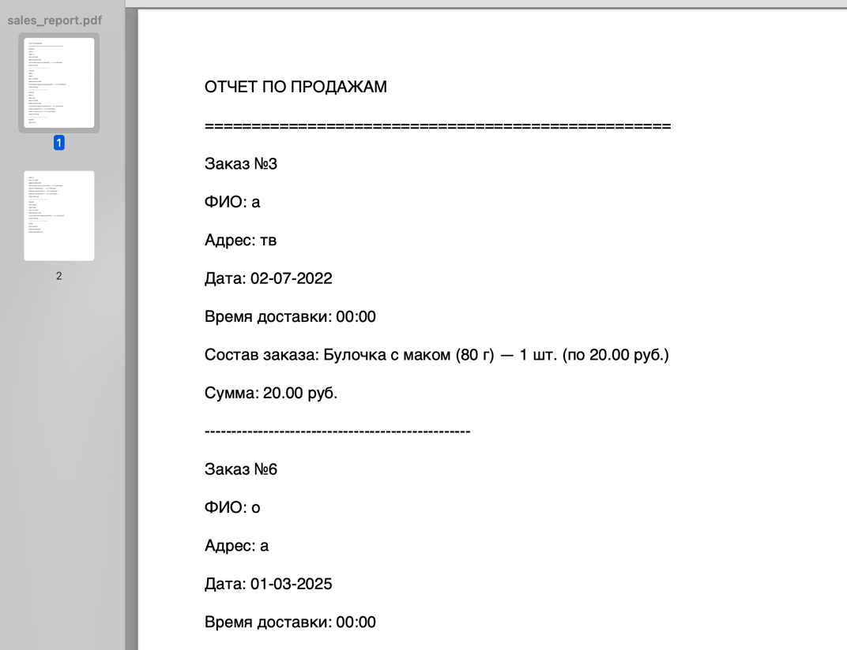

Рисунок 3.1 – отчет по продажам в PDF

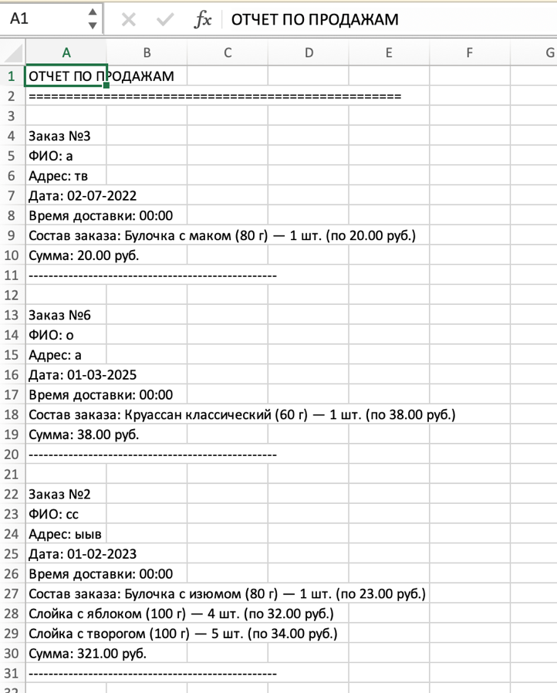

Рисунок 3.2 – отчет по продажам в CSV

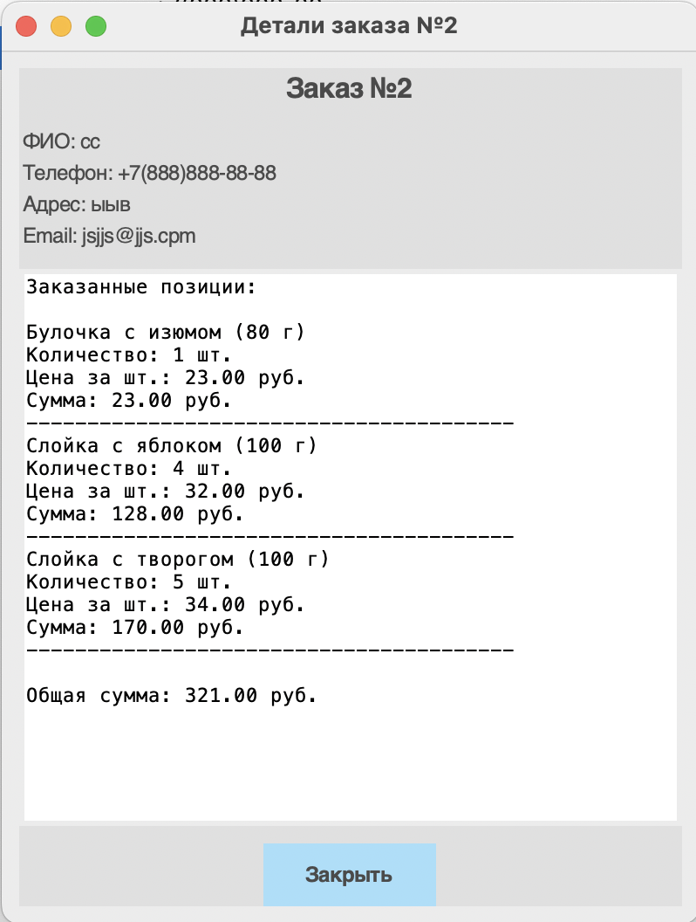

Рисунок 3.3 – чек заказа

# Заключение

Разработанная система управления хлебопекарней представляет собой эффективное решение для автоматизации процессов предприятия пищевой промышленности, обеспечивая оптимизацию работы персонала и повышение качества обслуживания клиентов.

Реализованные интерфейсы для авторизации, администратора, менеджера по продажам, пекаря, логиста и директора охватывают ключевые аспекты деятельности хлебопекарни: от управления пользователями, ассортиментом изделий и заказами до контроля закупок сырья, складских запасов, организации производства, логистики доставки и формирования финансовой отчетности. Использование SQLite в качестве базы данных гарантирует надежное хранение и быстрый доступ к информации, а интеграция визуальных элементов, таких как фотографии хлебобулочных изделий и графики объёмов производства и прибыли, делает систему интуитивно понятной и удобной.

Система успешно решает задачи предметной области хлебопекарни, обеспечивая соответствие требованиям налоговой и статистической отчетности, а также предоставляя гибкий инструмент для локального управления предприятием. Система легко масштабируется и может быть доработана для расширения функционала, например, добавления модуля онлайн-заказов для физических лиц или интеграции с внешними сервисами логистики и поставщиков.